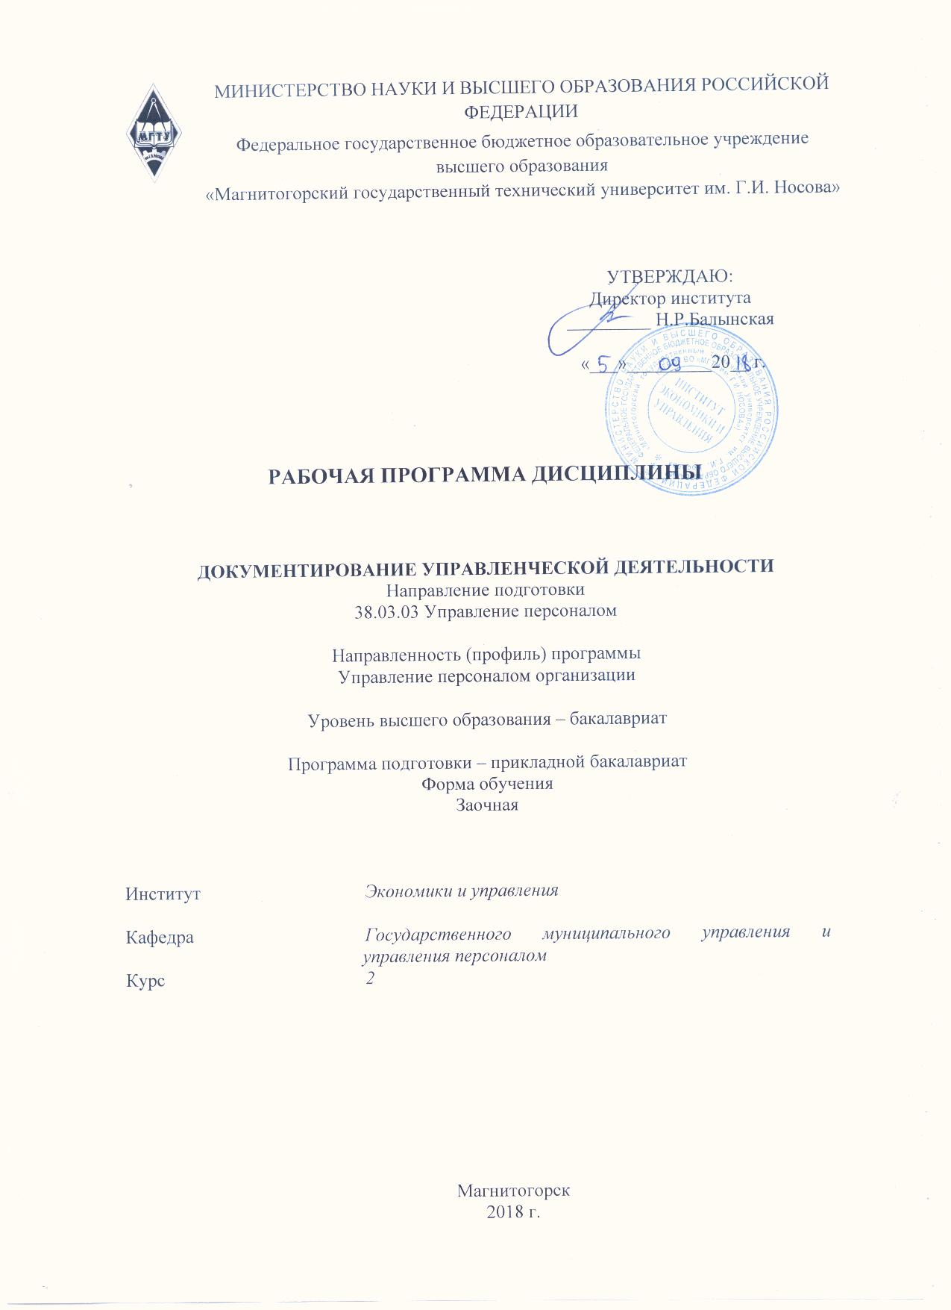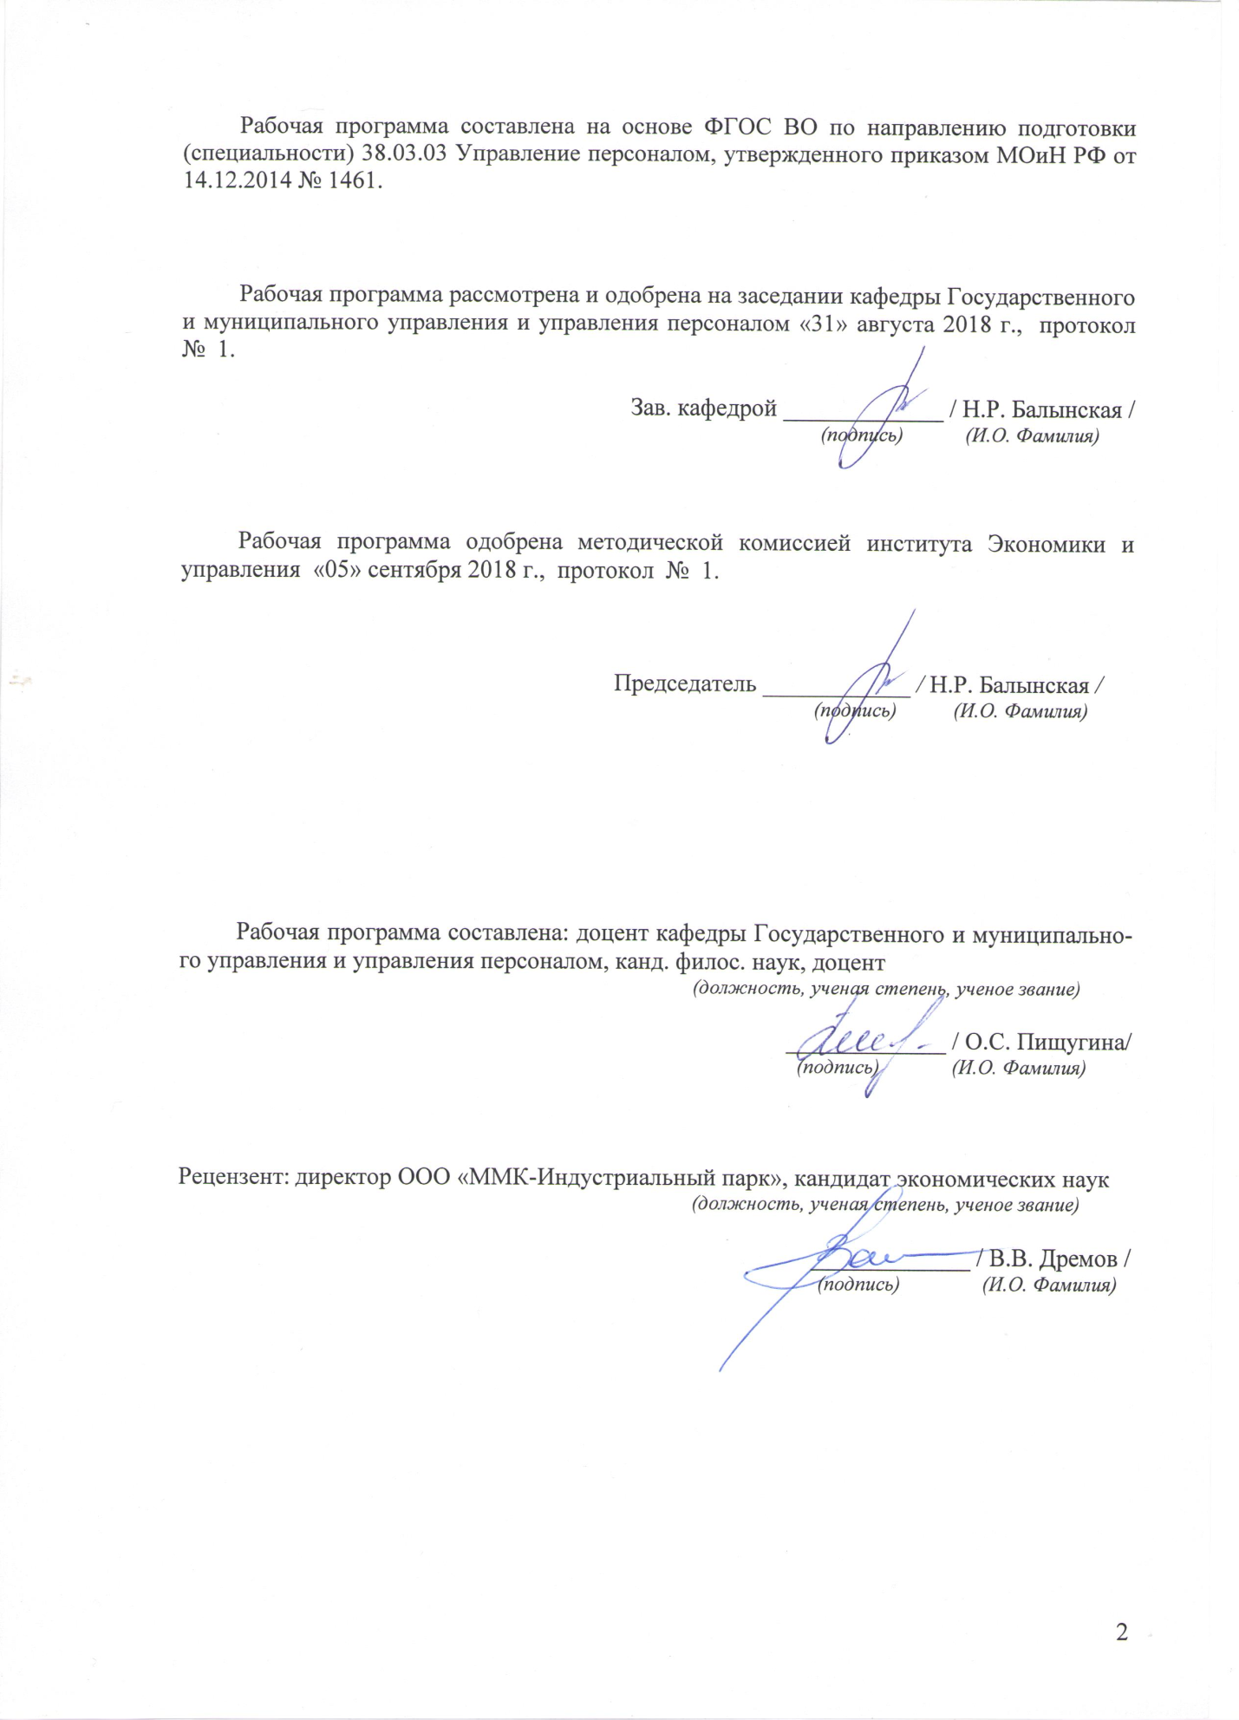

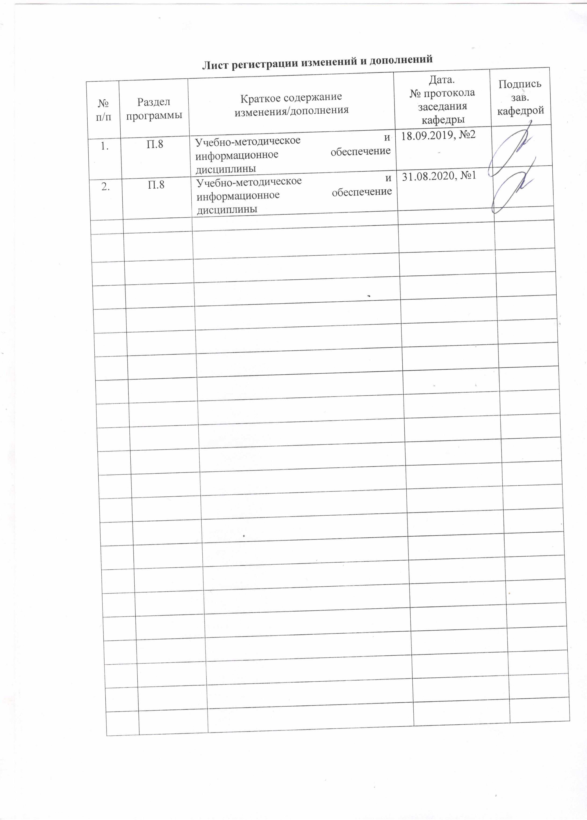1 Цели освоения дисциплины
Целью освоения дисциплины «Документирование управленческой деятельности» является изучение теоретических и практических основ создания документов управления; грамотной и эффективной организации современного делопроизводства на предприятиях и в организациях.

2 Место дисциплины в структуре образовательной программы
подготовки бакалавра
Дисциплина Б1.Б.17 «Документирование управленческой деятельности» входит в базовую часть образовательной программы блока Б1. по направлению подготовки 38.03.03 «Управление персоналом».
Для изучения дисциплины необходимы знания, умения, владения, сформированные в процессе обучения на бакалавриате: владением базовых навыков практической работы по сбору реальных фактических материалов, их комплексной оценке, анализу и систематизации в части, касающейся решения документирования управленческой деятельности, способность к абстрактному мышлению, анализу, синтезу, способностью принимать организационно-управленческие решения, оценивать их последствия, нести ответственность за их реализацию, готовность пользоваться нормативными документами на практике
Знания, умения, владения, полученные при изучении дисциплины необходимы в освоении следующих курсов: «Деловые коммуникации» «Методы разработки локальных нормативных актов организации». Знания по проблемам документирования управленческой деятельности нужны в научно - исследовательской работе и практической деятельности.

3 Компетенции обучающегося, формируемые в результате освоения
дисциплины и планируемые результаты обучения
В результате освоения дисциплины «Документирование управленческой деятельности» обучающийся должен обладать следующими компетенциями:

Структурный  элемент  компетенции | Планируемые результаты обучения
ОПК – 9 – способностью осуществлять деловое общение (публичные выступления, переговоры, проведение совещаний, деловая переписка, электронные коммуникации)
Знать | - основы делового общения
Уметь | - осуществлять деловую переписку, использовать электронные коммуникации
Владеть | - навыками публичных выступлений, переговоров, проведения совещаний
ПК-12-знанием основ разработки и внедрения кадровой и управленческой документации, оптимизации документооборота и схем функциональных взаимосвязей между подразделениями, основ разработки и внедрения процедур регулирования трудовых отношений и сопровождающей документацией.
Знать | - основы разработки и внедрения кадровой и управленческой документации
Уметь | - применять процедуры регулирования трудовых отношений и сопровождающей документации
Владеть | - навыками оптимизации документооборота и схем функциональных взаимосвязей между подразделениями
ПК-13 умением вести кадровое делопроизводство и организовывать архивное хранение кадровых документов в соответствии с действующими нормативно-правовыми актами, знанием основ кадровой статистики, владением навыками составления кадровой отчетности.
Знать | - кадровое делопроизводство и основы кадровой статистики
Уметь | - организовывать архивное хранение кадровых документов в соответствии с действующими нормативно-правовыми актами
Владеть | - навыками составления кадровой отчетности
ПК-17 - знанием основ разработки и внедрения профессиональных, в том числе корпоративных, стандартов в области управления персоналом, умением составлять описания и распределять функции и функциональные обязанности сотрудников, а также функции подразделений разного уровня (карты компетенций, должностные инструкции, положения о подразделениях)
Знать | - основы стандартизации в области управления персоналом
Уметь | - составлять описания и распределять функции и функциональные обязанности сотрудников
Владеть | - навыками внедрения профессиональных стандартов в области управления персоналом

4 Структура и содержание дисциплины
Общая трудоемкость дисциплины составляет 3 зачетных единицы 108 акад. часов, в том числе:
– контактная работа – 4,4 акад. часа:
– аудиторная – 4 акад. часов;
– внеаудиторная – 0,4 акад. часов;
– самостоятельная работа –99,7 акад. часов;
- подготовка к зачету – 3,9 акад. часов.

Раздел/ тема  дисциплины | Курс | Аудиторная  контактная работа  (в акад. часах) |  |  | Самостоятельная работа (в акад. часах) | Вид самостоятельной  работы | Форма текущего контроля успеваемости и  промежуточной аттестации | Код и структурный  элемент  компетенции
Раздел/ тема  дисциплины | Курс | лекции | лаборат.  занятия | практич. занятия
1.Тема: Теоретические основы делопроизводства организации. Информация, ее критерии. Документ. Реквизит документа. Функции документа. Юридическая сила документа. Делопроизводство, документирование. Документационное обеспечение управления. Документооборот. Классификация документов. Стандартизация и унификация документов. Унифицированная система документации (УСД). Системы документации. Принципы делопроизводства. Нормативно-методическая база документирования управленческой деятельности и организации работы с документами. | 2 | 1\1 |  |  | 16 | - Изучение учебного  материала, вынесенного  на самостоятельную проработку, подготовка  к текущим занятиям.  - Поиск дополнительной информации по заданной теме (работа с библиографическими материалами, справочниками, каталогами, словарями, энциклопедиями). | Проверка индивидуальных заданий. | ОПК-9-зув;  ПК - 12 -  зув; ПК-13 - зув; ПК-17 - зув.
2. Тема: Общие правила оформления управленческих документов. ГОСТ Р 6.30-2003 «Унифицированные системы документации. Унифицированная система организационно-распорядительной документации. Требования к оформлению документов". Реквизит 01- Государственный герб РФ. Реквизит 02- Герб субъекта РФ и муниципального образования. Реквизит 03 -Эмблема организации или товарный знак. Реквизит 04- Код организации. Реквизит 05- Указание на основной государственный регистрационный номер предприятия. Реквизит 06- Указание на идентификационный номер налогоплательщика/код причины постановки на учет. Реквизит 07- Код формы документа. Реквизит 08-Наименование организации. Реквизит 09-Справочные сведения об организации. Реквизит 10- Наименование вида документа. Реквизит 11- Дата документа. Реквизит 12- Регистрационный номер документа. Реквизит 13- Ссылка на регистрационный номер и дату документа. Реквизит 14- Место составления или издания документа. Реквизит 15- Сведения об адресате. Реквизит 16 -Гриф утверждения документа. Реквизит 17-Резолюция. Реквизит 18-Заголовок к тексту. Реквизит 19- Отметка о контроле Реквизит 20- Текст документа. Реквизит 21- Отметка о наличии предложений. Реквизит 22- Подпись. Реквизит 23- Гриф согласования документа. Реквизит 24- Визы согласования документа. Реквизит 25- Печать. Реквизит 26-Отметка о заверении копии. Реквизит 27- Отметка об исполнителе. Реквизит 28- Отметка об исполнении документа и направлении его в дело. Реквизит 29- Отметка о поступлении документа. Реквизит 30- Идентификатор электронной копии документа.  Состав реквизитов, их месторасположение на документе. Формуляр-образец документа. | 2 | 1\1 |  |  | 16 | - Изучение учебного материала, вынесенного  на самостоятельную проработку, подготовка  к текущим занятиям.  - Поиск дополнительной информации по заданной теме (работа с библиографическими материалами, справочниками, каталогами, словарями, энциклопедиями). | Проверка индивидуальных заданий. | ОПК-9-зув;  ПК - 12 -  зув; ПК-13 - зув; ПК-17 - зув.
3. Тема: Особенности составления и оформления основных документов управления. Основные группы документов. Нормативные документы государственных органов. Организационные документы предприятия. Должностные инструкции. Распорядительные документы предприятия. Приказы по основной деятельности. Распоряжения, решения. Информационно-справочные документы. Протоколы, полная и краткая форма их оформления. Акты. Служебные и объяснительные записки. Справки. Служебные доверенности. Письма, их классификация, структура, стандартные фразы и выражения. Нормы официально-делового стиля служебных документов. Деловое письмо международного образца. Факсы, телефонограммы. Договора, контракты. Современные способы и техника создания документов. | 2 |  |  |  | 16 | Изучение учебного  материала, вынесенного  на самостоятельную проработку, подготовка  к текущим занятиям.  - Поиск дополнительной информации по заданной теме (работа с библиографическими материалами, справочниками, каталогами, словарями, энциклопедиями). | Проверка индивидуальных заданий. | ОПК-9-зув;  ПК - 12 -  зув; ПК-13 - зув; ПК-17 - зув.
4. Тема: Правила оформления документов по личному составу. Понятие и структура персональных данных. Принадлежность персональных данных: собственник, держатель и пользователь персональных данных. Структура кадровой информационно-документационной системы. Оформление документов при приеме, увольнении и переводе работника на другую должность. Анкета. Трудовые контракты. Приказы по личному составу. Основные реквизиты документов и правила их оформления. Краткие сведения о правилах оформления трудовых книжек, личных карточек, личных дел работников. | 2 |  |  |  | 16 | - Изучение учебного  материала, вынесенного  на самостоятельную проработку, подготовка  к текущим занятиям.  - Поиск дополнительной информации по заданной теме (работа с библиографическими материалами, справочниками, каталогами, словарями, энциклопедиями). | Проверка индивидуальных заданий. | ОПК-9-зув;  ПК - 12 -  зув; ПК-13 - зув; ПК-17 - зув.
5. Тема: Организация документооборота. Понятия документооборот и организация документооборота. Нормативно-методическая регламентация документооборота. Основные правила организации документооборота на предприятии. Качественные характеристики документооборота. Классификация документопотоков: горизонтальные, вертикальные, восходящие, нисходящие, входящие, исходящие и внутренние. Подсчет объема документооборота. | 2 |  |  | 1\1 | 16 | - Изучение учебного  материала, вынесенного  на самостоятельную проработку, подготовка  к текущим занятиям.  - Поиск дополнительной информации по заданной теме (работа с библиографическими материалами, справочниками, каталогами, словарями, энциклопедиями). | Проверка индивидуальных заданий. | ОПК-9-зув;  ПК - 12 -  зув; ПК-13 - зув; ПК-17 - зув.
6. Тема: Основные правила организации работы с документами. Обработка поступающих документов. Первичная обработка документов. Общие правила регистрации документов, формы регистрации. Передача документов, рассмотрение их руководителем. Порядок направления документа на исполнение и работы исполнителя с документами. Исполнение документа. Виды и формы контроля исполнения, сроковая картотека. Организация текущего хранения дел. Номенклатура дел, общие требования, виды номенклатур. Составление номенклатуры дел. Формирование и оформление дел. Систематизация документов в деле. Хранение дел. Подготовка документов к передаче на архивное хранение. Критерии оценки документов. Составление описей дел. | 2 |  |  | 1\1 | 19,7 | - Изучение учебного  материала, вынесенного  на самостоятельную проработку, подготовка  к текущим занятиям.  - Поиск дополнительной информации по заданной теме (работа с библиографическими материалами, справочниками, каталогами, словарями, энциклопедиями). | Проверка индивидуальных заданий. | ОПК-9-зув;  ПК - 12 -  зув; ПК-13 - зув; ПК-17 - зув.
Итого по разделу |  | 2\2 |  | 2\2 | 99,7 |  | Проверка индивидуальных заданий
Итого за курс |  | 2\2 |  | 2\2 | 99,7 |  | Промежуточная аттестация - зачет

4/И – в том числе, часы, отведенные на работу в интерактивной форме.

5 Образовательные и информационные технологии
Реализация компетентностного подхода предусматривает использование в учебном процессе активных и интерактивных форм проведения занятий в сочетании с внеаудиторной работой с целью формирования и развития профессиональных навыков обучающихся.
При обучении студентов дисциплине «Документирование управленческой деятельности» следует осуществлять следующие образовательные технологии:
1. Традиционные образовательные технологии ориентируются на организацию образовательного процесса, предполагающую прямую трансляцию знаний от преподавателя к студенту (преимущественно на основе объяснительно-иллюстративных методов обучения).
Формы учебных занятий с использованием традиционных технологий:
Информационная лекция – последовательное изложение материала в дисциплинарной логике, осуществляемое преимущественно вербальными средствами (монолог преподавателя).
Практическое занятие, посвященное освоению конкретных умений и навыков по предложенному алгоритму.
2. Технологии проблемного обучения – организация образовательного процесса, которая предполагает постановку проблемных вопросов, создание учебных проблемных ситуаций для стимулирования активной познавательной деятельности студентов.
Формы учебных занятий с использованием технологий проблемного обучения:
Практическое занятие в форме практикума – организация учебной работы, направленная на решение комплексной учебно-познавательной задачи, требующей от студента применения как научно-теоретических знаний, так и практических навыков.
3. Технологии проектного обучения – организация образовательного процесса в соответствии с алгоритмом поэтапного решения проблемной задачи или выполнения учебного задания. Проект предполагает совместную учебно-познавательную деятельность группы студентов, направленную на выработку концепции, установление целей и задач, формулировку ожидаемых результатов, определение принципов и методик решения поставленных задач, планирование хода работы, поиск доступных и оптимальных ресурсов, поэтапную реализацию плана работы, презентацию результатов работы, их осмысление и рефлексию.
Основные типы проектов:
Творческий проект, как правило, не имеет детально проработанной структуры; учебно-познавательная деятельность студентов осуществляется в рамках рамочного задания, подчиняясь логике и интересам участников проекта, жанру конечного результата (газета, фильм, праздник, издание, экскурсия и т.п.).
4. Интерактивные технологии – организация образовательного процесса, которая предполагает активное и нелинейное взаимодействие всех участников, достижение на этой основе личностно значимого для них образовательного результата. Наряду со специализированными технологиями такого рода принцип интерактивности прослеживается в большинстве современных образовательных технологий.
Формы учебных занятий с использованием специализированных интерактивных технологий:
Семинар-дискуссия – коллективное обсуждение какого-либо спорного вопроса, проблемы, выявление мнений в группе (межгрупповой диалог, дискуссия как спор-диалог).
5. Информационно-коммуникационные образовательные технологии – организация образовательного процесса, основанная на применении специализированных программных сред и технических средств работы с информацией.
Формы учебных занятий с использованием информационно-коммуникационных технологий:
Лекция-визуализация – изложение содержания сопровождается презентацией (демонстрацией учебных материалов, представленных в различных знаковых системах, в т.ч. иллюстративных, графических, аудио- и видеоматериалов).
Практическое занятие в форме презентации – представление результатов проектной или исследовательской деятельности с использованием специализированных программных средств.

6 Учебно-методическое обеспечение самостоятельной работы обучающихся
Примерная структура и содержание раздела:
По дисциплине «Документирование управленческой деятельности» предусмотрена аудиторная и внеаудиторная самостоятельная работа обучающихся.
Аудиторная самостоятельная работа студентов предполагает выполнение практических работ.

Примерные темы практических работ:

«Составление личных документов».
Проводится в форме семинара по обобщению и углублению знаний с элементами дискуссии. Заявления, автобиографии, резюме, личные доверенности, расписки. Основные реквизиты, правила составления и оформления. Выполнение контрольных заданий

«Работа с документами, содержащими конфиденциальные сведения».
Перечень сведений конфиденциального характера. Понятие коммерческой тайны. Сведения, относящиеся к коммерческой тайне. Порядок ведения делопроизводства документов, содержащих коммерческую тайну. Защита документов, содержащих коммерческую тайну.

Примерные индивидуальных заданий:

«Роль документирования управленческой деятельности в развитии общества».
Рекомендации по составлению и доработке конспекта лекции.
Рассмотрение данной темы необходимо начать с изучения основных понятий данной дисциплины. При этом следует разобраться с сущностью категории «Документирование». Более подробно следует рассмотреть структуру, содержание, цели и задачи дисциплины, историю развития документооборота. Далее необходимо изучить состав нормативно-методической базы документирования управленческой деятельности в современных условиях хозяйствования. Отдельно следует рассмотреть
стратегию управления документами в организации, а также изучить формы современной документации.
Ключевые слова: документ, документирование информации, документирование управленческой деятельности, клинопись, политика управления документами, стандартизация, стратегия управления документами, унификация.
Задание для самостоятельной работы:
1. Изучить категориальный аппарат.
2. Доработать материалы лекции.
3. Подготовиться к работе на лекции по теме 1. Повторить вопрос: сущность категории «Документирование» (учебная дисциплина «Документирование управленческой
деятельности», лекция №1). Быть готовым к обсуждению этого вопроса в ходе лекции.

«Общие правила оформления управленческих документов».
Рекомендации по составлению и доработке конспекта лекции. Изучение материалов данной темы следует начать с рассмотрения требований к оформлению реквизитов. Также следует изучить состав реквизитов. Далее необходимо разобраться с применением и расположением на документе реквизитов, определить их общие черты и различия. Кроме того, нужно детально разобраться с различными видами текста документа: трафаретный документ, анкета, таблица, бланк.
Ключевые слова: виза согласования, гриф ознакомления, дата документа, заголовок
к тексту, идентификатор электронной копии документа, интервал, подпись, поле документа, регистрационный номер документа, резолюция, реквизит, стандартный лист бумаги, ссылка на регистрационный номер и дату документа, удостоверение документа, формуляр.
Задание для самостоятельной работы:
1. Изучить категориальный аппарат.
2. Доработать материалы лекции.
3. Подготовиться к семинару.
3. Подготовиться к работе на лекции по теме 3. Повторить вопрос: основные
особенности использования языка в деловой переписке (учебная дисциплина «Документирование управленческой деятельности», лекция №2). Быть готовым к обсуждению этого вопроса в ходе лекции.

«Особенности составления и оформления основных документов управления».
Рекомендации по составлению и доработке конспекта лекции.
Рассмотрение данной темы необходимо начать с анализа особенностей официально-делового стиля по сравнению с художественным, публицистическим, научным, учебным, разговорным стилями языка.
При этом нужно подробно изучить лексические особенности документов: употребление
паронимов, плеоназмов, использование речевых клише. После этого следует рассмотреть орфографические особенности документов: применение прописных букв в географических названиях, наименованиях организаций.
Кроме того, необходимо обратить внимание на орфографические особенности документов: применение прописных букв в географических названиях, наименованиях организаций. Так же следует выяснить наиболее распространенные в документах ошибки синтаксиса и пунктуации: порядок слов, согласование подлежащего и сказуемого, причастные и деепричастные обороты, словообразования.
Ключевые слова: аббревиатура, лаконизм формулировок, нейтральная экспрессивная окраска языка, неологизм, официально-деловой стиль, полнота информации, синонимы, тавтологии, фразеологизмы.
Задание для самостоятельной работы:
1. Изучить категориальный аппарат.
2. Доработать материалы лекции.
3. Подготовиться к работе на лекции. Повторить вопрос: орфографические особенности документов (учебная дисциплина «Документирование управленческой деятельности», лекция №3). Быть готовым к обсуждению этого вопроса в ходе лекции.

«Правила оформления документов по личному составу».
При изучении данной темы студентам необходимо разобраться с принципами разработки программ управления документами. Особое внимание следует уделить рассмотрению процедуры проектирования и внедрения документных систем. Также следует остановиться на особенностях мониторинга и аудита документных систем.
Более детально необходимо рассмотреть сущность долгосрочной программы обучения
персонала организации в области управления документами и применения обучающих инструкций, включая обучающую инструкцию секретаря.
Ключевые слова: аудит управления документами, конвертация, методология внедрения, миграция документов, мониторинг, надежность документной системы, проектирование документной системы, распределенное управление, регулирующая среда, стратегия управления документами.
Задание для самостоятельной работы:
1. Изучить категориальный аппарат.
2. Доработать материалы лекции.
3. Подготовиться к семинару.
4. Подготовиться к работе на лекции. Повторить вопрос: общая характеристика
документных систем (учебная дисциплина «Документирование управленческой деятельности», лекция №4). Быть готовым к обсуждению этого вопроса в ходе лекции.

«Организация документооборота».
Рекомендации по составлению и доработке конспекта лекции.
В начале следует рассмотреть термины «делопроизводство», «документационное
обеспечение управления», «документирование информации», «документирование управленческой деятельности», «документопотоки», «документооборот».
Далее необходимо изучить организацию документооборота. Также нужно подробно проанализировать особенности работы с входящими и исходящими документами.
Кроме того, необходимо остановиться на изучении методов сокращения документооборота.
Следует уделить внимание содержанию контроля исполнения документов, его этапам и технологии.
Ключевые слова: внутренний документ, входящий документ, документооборот, документопотоки, информационно-поисковая система, индексация документа, исходящий документ, каталог, объем документооборота, рациональное движение документов, регистрационно-контрольная карточка, регистрация документа, технологическая схема движения документов, экспедиция.
Задание для самостоятельной работы:
1. Изучить категориальный аппарат.
2. Доработать материалы лекции.
3.Повторить вопрос: организация документооборота. Быть готовым к обсуждению этого вопроса в ходе лекции.

«Основные правила организации работы с документами».
Рекомендации по составлению и доработке конспекта лекции.
Рассмотрение данной темы необходимо начать с изучения роли информационно справочной работы службы делопроизводства организации.
При этом следует обратить внимание на виды, этапы разработки, разделы номенклатуры дел. Также необходимо уяснить, как осуществляется текущее хранение документов и их использование.
Что означают «лист-заместитель», «картазаместитель»?
Кроме того, следует охарактеризовать экспертизу ценности документов, критерии оценки документов, оформление ее результатов, работу экспертной комиссии.
Также следует рассмотреть особенности процессов подготовки, издания, хранения и использования конфиденциальных документов. Далее нужно изучить каналы возможной утечки информации и утраты документов. И в заключение необходимо рассмотреть
требования к изготовлению, учету, использованию и хранению гербовых бланков.
Ключевые слова: акт, дело, долгосрочное хранение документов, доступ к документам,
контроль действий, контроль местоположения документа, номенклатура дел, опись, примерная номенклатура дел, текущее хранение документов, типовая номенклатура дел, сводная номенклатура дел, уничтожение документов, экспертиза ценности документа. Гербовый бланк, гриф ограничения доступа к документу, защищенный документооборот, коммерческая тайна, конфиденциальный документ, промышленный шпионаж, угрозы документам, ценная информация.
Задание для самостоятельной работы:
1. Изучить категориальный аппарат.
2. Доработать материалы лекции.
3. Подготовиться к семинару.
4.Повторить вопрос: экспертиза ценности документов. Быть готовым к обсуждению этого вопроса в ходе лекции.
Примерная тематика рефератов.
- Значение делопроизводства в эффективном управлении организацией.
- Структура и особенности работы службы ДОУ в различных организациях.
- Современная нормативно-правовая база документирования в РФ.
- Основные документы управления и требования к их оформлению.
- Кадровые документы и требования к их оформлению.
- Особенности составления писем (деловые письма на русском и иностранных языках, электронные письма).
- Организация работы с документами с применением современных IT.
- Особенности работы с архивными документами. Создание электронных архивов.
- Средства обеспечения защиты информации при работе с конфиденциальными .документами.
- Задачи службы ДОУ.
- Делопроизводство – основы технологии управления.
- Документооборот и его основные этапы.
- Требования к оформлению документов.
- Основные документы управления.
- Реквизиты управленческих документов, правила их оформления.
- Организационно-распорядительные документы, их составление и оформление
- Текущее хранение дел.
- Передача документов на архивное хранение.
- Справочно-информационные документы, их составление и оформление.

7 Оценочные средства для проведения промежуточной аттестации
а) Планируемые результаты обучения и оценочные средства для проведения промежуточной аттестации:

Структурный элемент  компетенции | Планируемые результаты обучения | Оценочные средства
ОПК – 9 – способностью осуществлять деловое общение (публичные выступления, переговоры, проведение совещаний, деловая переписка, электронные коммуникации)
Знать | - основы делового общения | Теоретические вопросы:  - Что такое документ, с какой целью он может создаваться?  - Каковы особенности делового общения и публичных выступлений?  - Каковы основные признаки классификации документов?  - Что понимается под документационным обеспечением управления?  - В чем суть стандартизации и унификации документов? Какие разрабатываются стандарты?  - Чем отличается оформление реквизитов общего бланка от бланка письма?  - Каковы основные реквизиты, используемые для оформления приказа и распоряжения.  - Какие формы протоколов можно использовать в управленческой деятельности, в чем их отличие?  - Укажите основные требования к оформлению делового письма.
Уметь | - осуществлять деловую переписку, использовать электронные коммуникации | Комплект тестовых заданий: №1  1. Формуляр – это:  а) основная форма документа, фиксирующая правовые отношения в Древнерусском государстве;  б) особо выделанная кожа животных, применявшаяся в качестве основного материала для письма в Древнерусском государстве;  в) самостоятельное подразделение, осуществляющее делопроизводственную деятельность;  г) типовая устойчивая форма (образец) отдельных наиболее распространенных документов.  2. Установление единообразия состава и форм управленческих документов, создаваемых при решении однотипных управленческих функций:  а) унификация;  б) сертификация;  в) кодирование;  г) документирование.  3. Обязательным условием для включения информации в информационные ресурсы, осуществляемого в порядке, устанавливаемом органами государственной власти, является ее:  а) стандартизация;  б) защита;  в) документирование;  г) выкуп государством у частных лиц.  4. Средством устранения «бумажного бума» является:  а) компьютеризация делопроизводства;  б) унификация документов;  в) классификация документов;  г) применение разносторонней оргтехники  5. Значение документационного обеспечения управления определяется:  а) коммуникациями;  б) идентификацией;  в) фиксацией;  г) судебным разбирательством.  6. В правом верхнем углу документов располагаются следующие реквизиты: а)  гриф согласования;  б) отметка о контроле;  в) гриф утверждения;  г) адресат.
Владеть | - навыками публичных выступлений, переговоров, проведения совещаний. | Практические задания:  Кроссворд 1.  По горизонтали: 1) запись информации на различных носителях по установленным правилам; 2) установление количества и состава документов в единицах учета и фиксация принадлежности каждой единицы учета к определенному комплексу и общему их количеству в учетных документах; 3) учетный документ, содержащий название, сведения о количестве, составе документов фонда и месте его хранения, предназначенный для централизованного учета документов; 4) перечень официальных наименований хранящихся, выбывших и поступающих архивных фондов в порядке возрастания присвоенных им номеров; 5) предусмотренные нормативными документами условия использования архивных и конфиденциальных документов; 6) цифровое и/или буквенно-цифровое обозначение дела в номенклатуре дел организации, наносимое на его обложку; 7) свойства документа, обуславливающие его культурное, научное и т.п. значение; 8) восстановление первоначальных или близких к первоначальным свойств и внешних признаков архивного документа, подвергшегося повреждению или разрушению; 9) средство тиражирования документов; 10) учетный документ, содержащий перечень документов дела с указанием порядковых номеров документов, их индексов, названий, дат, номеров листов; 11) применение информации документов в культурных, научных и т.п. целях, а также для обеспечения законных прав и интересов граждан; 12) справочник, в котором информация о документах расположена в соответствии с выбранной схемой классификации; 13) документ, полностью воспроизводящий информацию подлинного документа и все его внешние признаки или часть их, но не имеющий юридической силы; 14) изменение первоначальных физико-химических свойств документа под воздействием внешних и внутренних факторов; 15) первый или единичный экземпляр официального документа; 16) юридическое или физическое лицо, в деятельности которого образуется документальный фонд; 17) средство хранения документов.  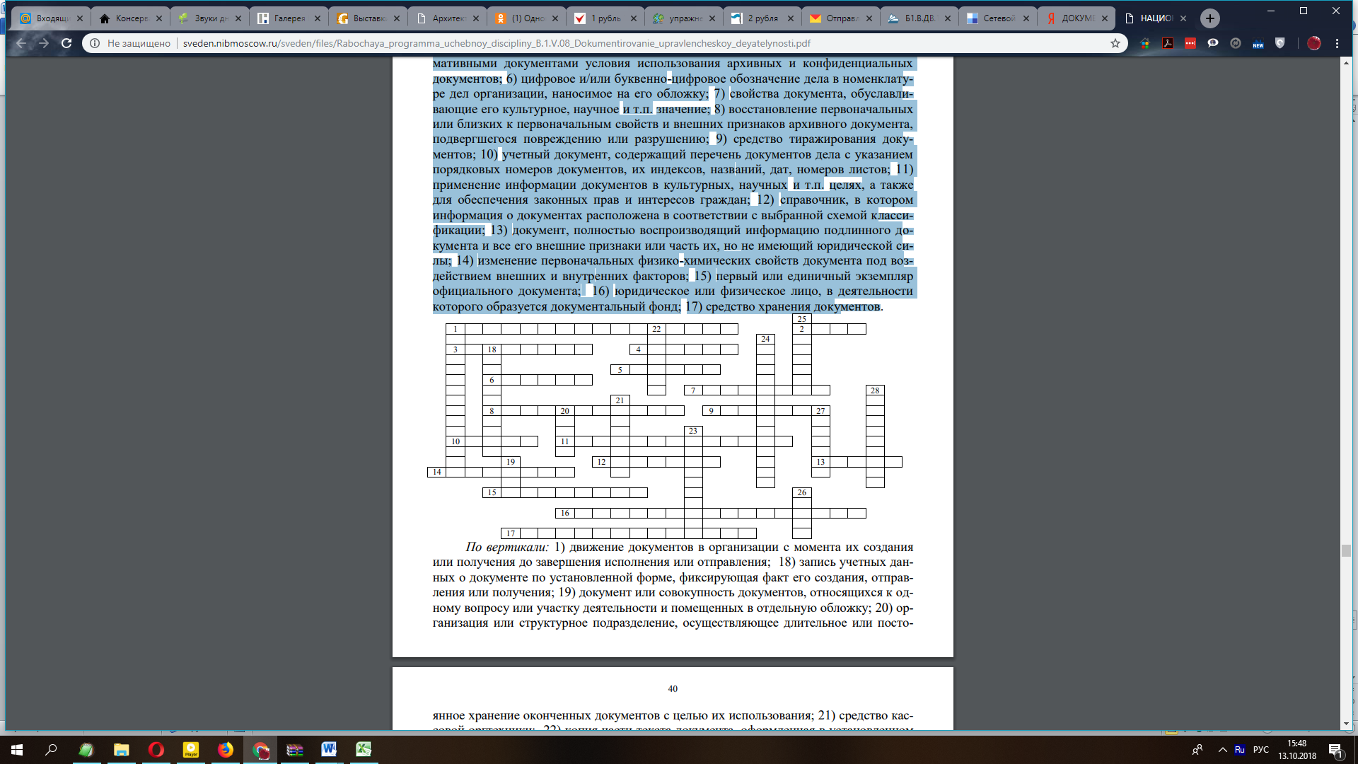  По вертикали: 1) движение документов в организации с момента их создания или получения до завершения исполнения или отправления; 18) запись учетных данных о документе по установленной форме, фиксирующая факт его создания, отправления или получения; 19) документ или совокупность документов, относящихся к одному вопросу или участку деятельности и помещенных в отдельную обложку; 20) организация или структурное подразделение, осуществляющее длительное или постоянное хранение оконченных документов с целью их использования; 21) средство кассовой оргтехники; 22) копия части текста документа, оформленная в установленном порядке; 23) средство изготовления изобразительных документов; 24) специально оборудованное помещение для хранения архивных документов; 25) повторный экземпляр подлинника документа, имеющий юридическую силу; 26) физическое или юридическое лицо, создавшее документ; 27) официальный документ, имеющий юридическую силу и содержащий информацию о предмете запроса, с указанием поисковых данных документов; 28) отбор документов на хранение или к уничтожению, а также установление сроков их хранения на основе принятых критериев.
ПК-12-знанием основ разработки и внедрения кадровой и управленческой документации, оптимизации документооборота и схем функциональных взаимосвязей между подразделениями, основ разработки и внедрения процедур регулирования трудовых отношений и сопровождающей документацией.
Знать | - основы разработки и внедрения кадровой и управленческой документации | Теоретические вопросы:  1. Какие комплексы документации включает в себя кадровая информационно-документационная система?  2. В чем особенности оформления приказов по личному составу?  3. Что понимается под организацией документооборота?  4. Что такое схемы документооборота, зачем они нужны?  5. С какой целью разрабатываются инструкции по делопроизводству, что в них необходимо предусмотреть?  6. Укажите технологическую последовательность этапов работы с входящими документами.  7. Какова последовательность операций при работе с внутренними документами?  8. С какой целью проводится формирование дел, какие при этом необходимо соблюдать требования?  9. Что такое номенклатура дел, с какой целью разрабатываются типовые номенклатуры дел?
Уметь | - применять процедуры регулирования трудовых отношений и сопровождающей документации | Комплект тестовых заданий №2:  1. Какое сокращение является аббревиатурой:  а) АГЗ МЧС РФ;  б) Мосэнерго;  в) стагфляция;  г) о/м, п/о.  2. Слово, которое обозначает новое понятие, употребляемое в документах, –  это:  а) аббревиатура;  б) синоним;  в) неологизм;  г) архаизм.  3. Отберите принцип официально-делового стиля документации:  а) предоставления максимально возможной информации;  б) применение слов «мы выполним», «я сделаю»;  в) ограниченность в применении языковых средств;  г) применение четких ответов «да», «нет».  4. Лексическое сокращение слова, употребляемого в документах – это:  а) аббревиатура;  б) синоним;  в) неологизм;  г) пароним.  5. Что не относится к официально-деловому стилю документа:  а) адресность информации;  б) тематическая ограниченность в применении языковых средств;  в) предоставление максимально возможной информации;  г) унификация документа.  6. К правилам делового этикета относятся:  а) неторопливость с ответом;  б) благодарность за ответ или действие;  в) обстоятельное изложение документа;  г) умение слушать других людей.  7. В каком документе используются слова «… в противном случае Вам будут  предъявлены штрафные санкции» в качестве языковой формулы, как результата  унификации языковых средств:  а) в гарантийном письме;  б) в рекламационном письме;  в) в информационном письме;  г) в письме-напоминании.
Владеть | - навыками оптимизации документооборота и схем функциональных взаимосвязей между подразделениями | Комплект тестовых заданий № 3:  1. В левом верхнем углу документов располагаются следующие реквизиты:  а) резолюция;  б) отметка о наличии приложения;  в) отметка об исполнителе;  г) код организации.  2. В правом нижнем углу располагаются реквизиты:  а) основной государственный регистрационный номер (ОГРН) юридического  лица;  б) код формы документа;  в) идентификационный номер налогоплательщика (ИНН);  г) гриф ограничения доступа к документу.  3. В левом нижнем углу располагаются реквизиты:  а) код причины постановки на учет;  б) оттиск печати;  в) визы;  г) отметка об исполнителе.  4. К взаимоисключающим реквизитам относятся:  а) эмблема организации и государственный герб РФ;  б) код организации и код формы документа;  в) регистрационный номер документа и ссылка на регистрационный номер и  дату документа;  г) гриф утверждения и печать. 5. Если организация подведомственна одновременно нескольким органам  управления, то в разных ситуациях указывается:  а) непосредственно вышестоящая организация;  б) самая главная вышестоящая организация;  в) не более трех степеней подведомственности;  г) не указывается ни одна вышестоящая организация.  6. Датой документа может быть дата:  а) его написания и согласования;  б) его подписания;  в) его утверждения;  г) проведения заседания, на котором принято решение.  7. Даты в документах могут быть оформлены:  а) 22. 08. 1997;  б) 22 августа 1996 года;  в) 1988. 02. 22;  г) 22 августа 1997 г. 13 час.45 мин.  8. Какие реквизиты документов пишутся, как правило, от руки:  а) виза;  б) резолюция;  в) подпись;  г) адресат.  9. К каким реквизитам относятся слова:  а) «Верно» А) _______________________  б) «Для служебного пользования» Б) _______________________  в) «Замечания прилагаются» В) _______________________  г) «Петров М.К. 924-76-40» Г) _______________________  10. Реквизит «подпись» на разных документах включает:  а) личную роспись автора документа;  б) личную роспись руководителя и ее расшифровку;  в) указание должности, личную роспись руководителя и ее расшифровку;  г) указание должности, наименование организации, личную роспись руководителя,  ее расшифровку.
ПК-13 – умением вести кадровое делопроизводство и организовывать архивное хранение кадровых документов в соответствии с действующими нормативно-правовыми актами, знанием основ кадровой статистики, владением навыками составления кадровой отчетности.
Знать | - кадровое делопроизводство и основы кадровой статистики | Комплект тестовых заданий № 4:  1. Слова, которые становятся неофициальным заменителем термина и их применение в документах недопустимо, – это:  а) профессионализмы;  б) синонимы;  в) неологизмы;  г) паронимы.  2. Законченный в смысловом отношении отрезок текста, позволяющий установить  значение входящего в него слова или фразы – это:  а) аннотация;  б) реферат;  в) контекст;  г) конспект.  3. Регулирующая (деятельность организаций) среда включает:  а) государственные стандарты;  б) общественные ожидания;  в) рекомендации, отражающие передовой опыт;  г) нормативные документы, отражающие деятельность организации.  4. Политика управления документами организации позволяет:  а) повышать эффективность деятельности организации;  б) соблюдать требования законодательства и регулирующей среды;  в) избежать рисков предпринимательской деятельности, связанных с документами;  г) сохранять память организации, индивида и общества. 12. К принципам разработки программ управления документами относится:  а) оценка рисков, связанных с отсутствием официальных документов;  б) определение правил создания метаданных о документах;  в) обеспечение хранения документов в безопасной и защищенной среде;  г) определение возможностей повышения эффективности работы организации  в результате качественного управления документами.  5. Распределение ответственности за документационное обеспечение управления  предполагает ответственность:  а) всех сотрудников организации за __________________;  б) системных администраторов за____________________;  в) руководства организации за ______________________;  г) секретарей за___________________________________.
Уметь | - организовывать архивное хранение кадровых документов в соответствии с действующими нормативно-правовыми актами | Практические задания:  Кроссворд № 2  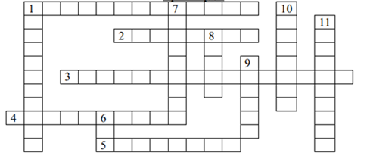  По горизонтали: 1) нормативный документ, содержащий систематизированный перечень сгруппированных наименований объектов и присвоенные им коды; 2) нормативный документ, закрепляющий унификацию делопроизводства; 3) фиксация на материальном носителе информации с реквизитами, позволяющими ее идентифицировать; 4) установление единообразия состава и форм управленческих документов, создаваемых при решении однотипных управленческих функций; 5) информация, фиксированная на каком-либо материальном носителе.  По вертикали: 1) цифровое обозначение форм документов в ходе составления классификаторов информации; 6) цифровое обозначение, являющееся элементом идентификации объектов в ходе их классификации; 7) международный договор по определенному вопросу; 8) организация или структурное подразделение, осуществляющее долговременное или постоянное хранение оконченных дел; 9) внесение должностным лицом в официальные документы заведомо ложных сведений или исправлений, искажающих их действительное содержание; 10) синоним слова договор; 11) документ, подтверждающий соответствие продукции, процессов и услуг установленным требованиям.
Владеть | - навыками составления кадровой отчетности | Комплект тестовых заданий №5:  1. Если документ является тем, чем должен быть; создан или отправлен лицом, уполномоченным на это, а также в то время, которое указано на документе, то это означает его:  а) достоверность,  б) целостность;  в) аутентичность;  г) пригодность для использования.  2. Стратегия внедрения документных систем предусматривает:  а) проектирование документных систем;  б) подготовку сотрудников, работающих с документами;  в) соответствие документов регулирующей среде;  г) конвертацию документов в новые документные системы, форматы.  3. Способность документной системы длительно и правильно функционировать  в соответствии с требуемыми процедурами означает ее:  а) надежность;  б) эффективность;  в) целостность;  г) комплексность.  4. Способность документной системы предотвращать несанкционированные  доступ к документам, их уничтожение, изменение или перемещения означает ее:  а) надежность;  б) эффективность;  в) целостность;  г) комплексность.5. Методология проектирования и внедрения документных систем включает:  а) анализ деловой деятельности организации;  б) оценку существующих документных систем;  в) мониторинг, оценку, корректирующие действия;  г) прекращение применения документных систем.  6. Объектами унификации и стандартизации в управленческой деятельности  являются:  а) термины, используемые при работе с управленческой информацией;  б) организационные структуры организаций, учреждений и предприятий;  в) управленческие функции;  г) управленческая документация.
ПК-17 - знанием основ разработки и внедрения профессиональных, в том числе корпоративных, стандартов в области управления персоналом, умением составлять описания и распределять функции и функциональные обязанности сотрудников, а также функции подразделений разного уровня (карты компетенций, должностные инструкции, положения о подразделениях)
Знать | - основы стандартизации в области управления персоналом | Теоретические вопросы:  1.Какую информацию содержит номенклатура дел?  2.Что понимается под экспертизой ценности документа?  3.Какие критерии используются при оценке документов?  4.Как осуществляется прием-передача дел в архив?  5.Что такое конфиденциальный документ?  6.Какие основные угрозы возникают при работе с конфиденциальными документами?  7.Укажите особенности ведения делопроизводства, обеспечивающего учет и сохранность конфиденциальной информации и документов.  8.Что понимается под защищенным документооборотом, за счет чего может быть обеспечена его защита?
Уметь | - составлять описания и распределять функции и функциональные обязанности сотрудников | Практическое занятие в форме презентации – представление результатов проектной или исследовательской деятельности с использованием специализированных программных средств.  1. Значение делопроизводства в эффективном управлении организацией.  2. Структура и особенности работы службы ДОУ в различных организациях.  3. Современная нормативно-правовая база документирования в РФ.
Владеть | - навыками внедрения профессиональных стандартов в области управления персоналом | Практическое занятие в форме презентации – представление результатов проектной или исследовательской деятельности с использованием специализированных программных средств.  1. Основные документы управления и требования к их оформлению.  2. Кадровые документы и требования к их оформлению.  3. Особенности составления писем (деловые письма на русском и иностранных языках, электронные письма).  4. Организация работы с документами с применением современных IT.

б) Порядок проведения промежуточной аттестации, показатели и критерии оценивания:

Примерная структура и содержание пункта:
Промежуточная аттестация проводится в форме зачета по вопросам, охватывающие теоретические основы дисциплины «Документирование управленческой деятельности».
Защита практических работ проводится непосредственно на практических занятиях.

8 Учебно-методическое и информационное обеспечение дисциплины
а) Основная литература:
1. Панасенко, Ю. А. Документирование управленческой деятельности: Учебное пособие / Ю.А. Панасенко. - Москва : РИОР, 2018. - 138 с.: - (Карманное учебное пособие). - ISBN 5-369-00014-X ; ISBN 978-5-16-104218-2 (online). - Текст : электронный. - URL: https://new.znanium.com/catalog/product/927448 (дата обращения: 15.12.2019)
б) Дополнительная литература:
1. Корнеев, И. К. Документирование управленческой деятельности + тесты в ЭБС : учебник и практикум для академического бакалавриата / И. К. Корнеев, А. В. Пшенко, В. А. Машурцев. — 2-е изд., перераб. и доп. — Москва : Издательство Юрайт, 2019. — 384 с. — (Бакалавр. Академический курс). — ISBN 978-5-534-04533-8. — Текст : электронный // ЭБС Юрайт [сайт]. — URL: https://urait.ru/bcode/433066 (дата обращения: 15.12.2019).
2. Казакевич, Т. А. Документационное обеспечение управления : учебник и практикум для среднего профессионального образования / Т. А. Казакевич, А. И. Ткалич. — 2-е изд., испр. и доп. — Москва : Издательство Юрайт, 2019. — 177 с. — (Профессиональное образование). — ISBN 978-5-534-06291-5. — Текст : электронный // ЭБС Юрайт [сайт]. — URL: https://urait.ru/bcode/437587 (дата обращения: 15.12.2019).

в) Профессиональные базы данных и информационные справочные системы
 | Название курса | Ссылка
 | Электронная база периодических изданий East View Information Services, ООО «ИВИС» | https://dlib.eastview.com/
 | Поисковая система Академия Google (Google Scholar) | URL: https://scholar.google.ru/
 | Информационная система - Единое окно доступа к информационным ресурсам | URL: http://window.edu.ru/
 | Национальная информационно-аналитическая система – Российский индекс научного цитирования (РИНЦ) | URL: https://elibrary.ru/project_risc.asp
 | Федеральное государственное бюджетное учреждение «Федеральный институт промышленной собственности» | URL: http://www1.fips.ru/

г) Программное обеспечение и Интернет-ресурсы:
Программное обеспечение

Наименование ПО | № договора | Срок действия лицензии
MS Windows 7 | Д-1227 от 08.10.2018 | 11.10.2021
MS Office 2007 | № 135 от 17.09.2007 | бессрочно
KasperskyEndpoindSecurityдля бизнеса-Стандартный | Д-300-18 от 21.03.2018 | 28.01.2020
7 Zip | свободно распространяемое | бессрочно

9 Материально-техническое обеспечение дисциплины (модуля)
Материально-техническое обеспечение дисциплины включает:
Тип и название аудитории | Оснащение аудитории
Учебные аудитории для проведения занятий лекционного типа | Мультимедийные средства хранения, передачи и представления информации.
Учебные аудитории для проведения практических занятий, групповых и индивидуальных консультаций, текущего контроля и промежуточной аттестации | Мультимедийные средства хранения, передачи и представления информации.  Комплекс тестовых заданий для проведения промежуточных и рубежных контролей.
Помещения для самостоятельной работы: обучающихся | Персональные компьютеры с пакетом MSOffice, выходом в Интернет и с доступом в электронную информационно-образовательную среду университета
Помещения для хранения и профилактического обслуживания учебного оборудования | Шкафы для хранения учебно-методической документации, учебного оборудования и учебно-наглядных пособий.

